深 圳 大 学 实 验 报 告

课程名称： 计算机安全导论

实验项目名称： 公钥密码实验

学院： 计算机与软件学院

专业： 软件工程

指导教师： 陈飞

报告人： 洪继耀 学号： 2014150120 班级： 02

实验时间： 2016 年 11 月 30 日

实验报告提交时间：

教务部制
实验目的与要求：

- 理解公钥密码的基本思想
- 理解RSA和ElGamal算法的原理
- 掌握上述两种算法的输入输出格式和密钥格式
- 掌握上述两种算法的加解密过程和实现方法

实验环境：
Intelij IDEA

实验原理：

公钥密码体制又称为非对称密码体制，加解密使用公私钥密钥对，私钥由密钥拥有者保管，公钥可以公开，基于公开渠道进行分发，解决了对称密钥体制中密钥管理、分发和数字签名等难题。
RSA算法
RSA公钥算法由Rivest、Shamir、Adleman于1978年提出的，是目前公钥密码的国际标准。算法的数学基础是Euler定理，是基于Deffie-Hellman的单项陷门函数的定义而给出的第一个公钥密码的实际实现，其安全性建立在大整数因子分解的困难性之上。
RSA算法的 [明文空间M] = [密文空间C] = [Z_{n}整数] ，其算法描述如下：
- 密钥生成
随机选择两个大素数p和q，计算n=p•q，Error: Reference source not found；选择一个随机整数e<Error: Reference source not found，满足Error: Reference source not found，计算整数Error: Reference source not found；公开公钥(n,e)，安全的销毁p、q和Error: Reference source not found，并保留(d,n)作为私钥。
- 加密
- 解密
使用中国剩余定理可以加速RSA密码算法的实现。

实验内容：

- 实现RSA的加解密计算
- RSA算法实现，重点实现扩展的欧几里得算法，幂指数算法，及加解密算法

实验步骤与结果：

- 实现RSA的算法
1.1 扩展欧几里得算法的实现
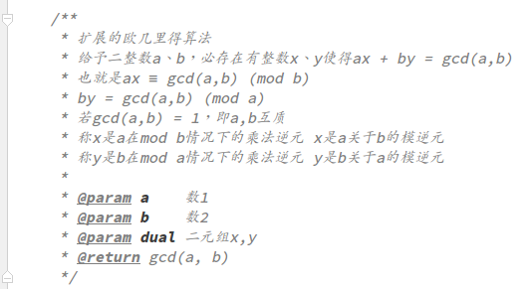
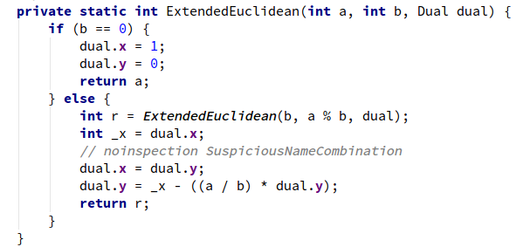

1.2 快速幂算法的实现
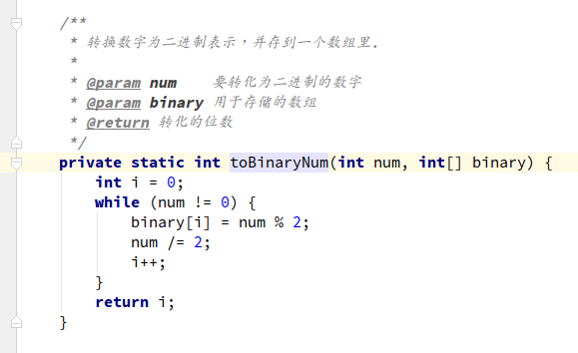
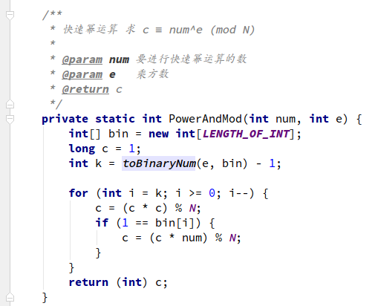

1.3 密钥生成算法
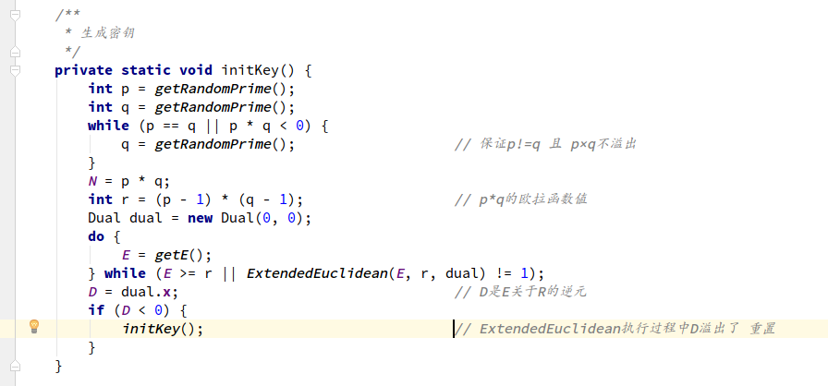
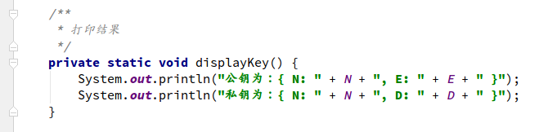
1.4 RSA主算法
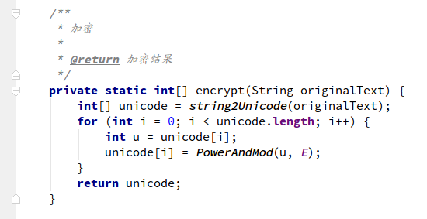
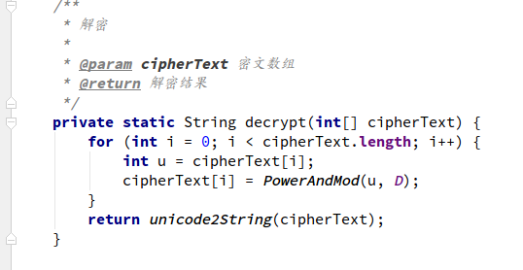
- 运行截图
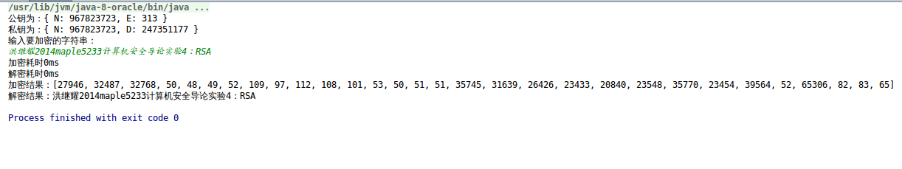

实验结论：

RSA真奇妙

指导教师批阅意见：

成绩评定：

指导教师签字：
年 月 日
备注：
注：1、报告内的项目或内容设置，可根据实际情况加以调整和补充。
2、教师批改学生实验报告时间应在学生提交实验报告时间后10日内。

